- Тапсырмалар мен балл қою кестесінің үлгілері

Тыңдалым және айтылым
1-тапсырма
Мәтінді тыңда. Мәтіннің мазмұны бойынша сұрақтарға жауап бер.

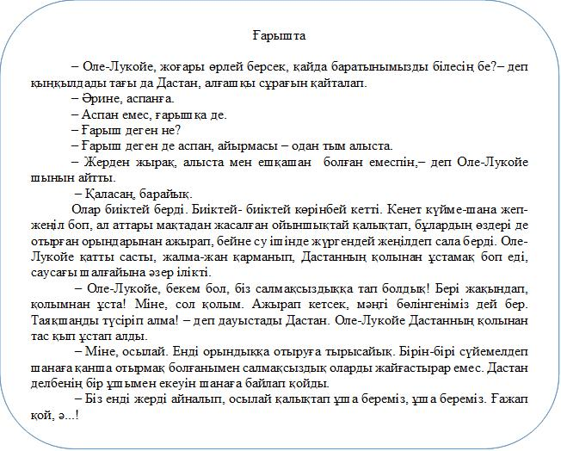

- Мәтіннің кейіпкерлері өздерінің салмақсыздыққа тап болғанын қалай анықтады?

- Дастанның «таяқшаңды түсіріп алма» деуінің сыры неде деп ойлайсың?

- Мәтіннің негізгі бөлімінің мазмұнын І жаққа өзгертіп, қысқаша баяндап бер.

[6]
Оқылым
2-тапсырма
Мәтінді түсініп оқы. Тапсырмаларды орында.
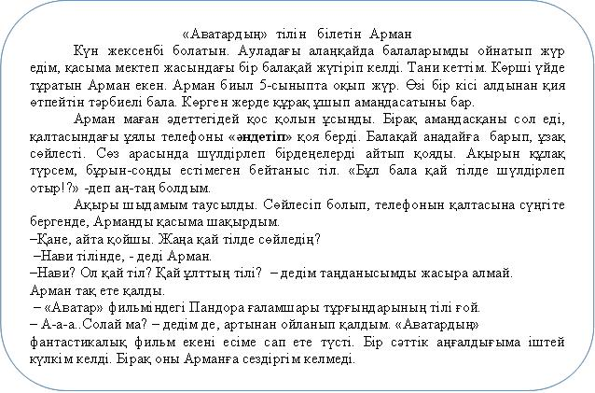

- Мәтіннен Арманның мінез -құлқын сипаттайтын сөйлемдерді тауып, көшіріп жаз.
________________________________________________________________________

- ІІ абзацтағы «әндетіп» деген сөзді басқаша қалай айтуға болады?
________________________________________________________________________

- Арманның көршісі неліктен таңданды?
________________________________________________________________________

- Арман Нави тілінде сөйлеуді қайдан үйренді деп ойлайсың?
_________________________________________________________________________

- Мәтіннің мазмұны бойынша түсіндіруге немесе бағалауға бағытталған 1 сұрақ құрастыр және жауап бер.

Сұрақ | Жауап
[6]

Жазылым
3-тапсырма

Оқылымға берілген мәтіннің құрылымдық бөліктерін анықтап, әр бөлікке сәйкес тақырып қой.

Мәтіннің құрылымдық | Тақырыптар
бөліктері
Кіріспе
Негізгі бөлім
Қорытынды

[3]

4-тапсырма
Жоғарыда оқыған мәтінге жаңа кейіпкерлер немесе оқиғалар қосып, мәтінді аяқтап жаз.

________________________________________________________________________________
________________________________________________________________________________
________________________________________________________________________________
[3]

60

